 |   Правительство Ростовской области | Министерство экономического развития Ростовской области | 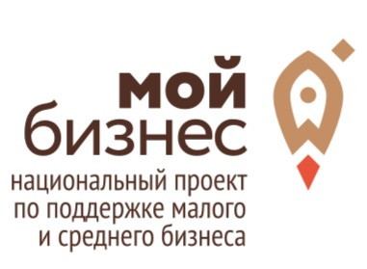 |  | 

Жителям Дона помогут стать предпринимателями

С 12 ноября в Ростовской области стартует тестирование на выявление предпринимательских способностей. В 2020 году оно пройдет в онлайн-формате. Цель - определить склонность и готовность жителей Дона к построению бизнеса в различных профессиональных сферах.
Принять участие в тестировании можно будет бесплатно на сайте mybusiness.donstu.ru после регистрации. Для всех муниципалитетов Ростовской области организаторы проведут серию мастер-классов, на которых ответят на ключевые вопросы по тестированию и разберут функционал платформы. После прохождения теста все участники получат результаты об уровне знаний, готовности и способности заниматься предпринимательской деятельностью, а также индивидуальные рекомендации по развитию знаний и компетенций в области бизнеса, инноваций и менеджмента.
Кроме того, с 12 ноября стартует ряд образовательных мероприятий, направленных на развитие предпринимательских инициатив и бизнес-компетенций. Так, в онлайн-формате запланировано проведение пленарной сессии проекта, в которой примут участие представители органов исполнительной власти, а также ведущих бизнес-сообществ и деловых объединений Ростовской области.
Организатор проекта – АНО «Ростовское региональное агентство поддержки предпринимательства» при содействии Правительства Ростовской области, министерства экономического развития региона. Оператором проекта выступает Донской государственный технический университет.

